



**Introducción a la Informática**

**Ejercitación**

**En la mesa de trabajos realizamos la siguiente consigna en la máquina**

**virtual creada:**

* **Crear** un archivo en **Google Documents o Word en la computadora**.
* **Investigar** y **contestar** las siguientes preguntas.
* ¿Qué es un usuario root en Linux?

El usuario root en GNU/Linux es el usuario que tiene acceso administrativo al sistema. Los usuarios normales no tienen este acceso por razones de seguridad.

* ¿Por qué ubuntu no me deja establecer la contraseña durante la instalación?

No permite ingresar contraseña al sistema operativo por seguridad, en su lugar se crean usuarios a la cuenta ADMIN y todos estos usuarios pueden ejecutar comandos o programas como root.

* ¿Cuáles son los procesos típicos de Linux?¿Cómo identificarlos?.

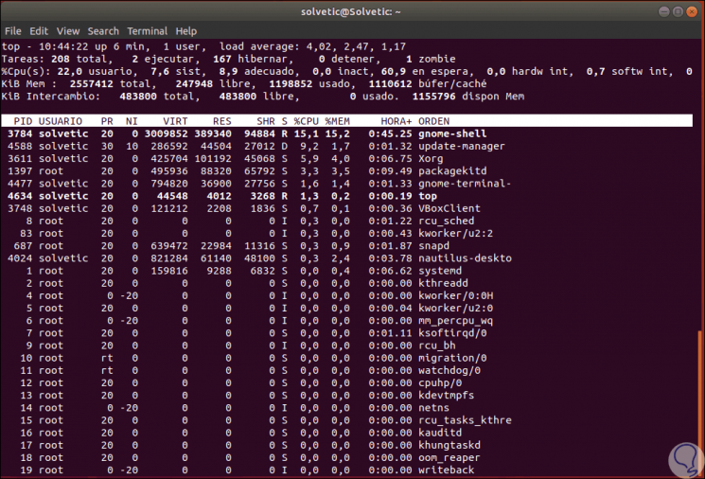

* **Investigar y establecer** una contraseña para el usuario root.

**1)**

**En primer lugar, conéctese al servidor por SSH con el usuario por defecto.**

**Para ello, utilice el comando que se indica a continuación y establezca una contraseña para el usuario root (por motivos de seguridad, la contraseña no se mostrará mientras la escriba):**

**~$ sudo passwd root**

**Enter new UNIX password:**

**Retype new UNIX password:**

**passwd: password updated successfully**

**2)**

**Abre la Terminal (Control + Alt + T)Teclea (sin comillas) "sudo su"Introduce tu clave actualTeclea "passwd root" y escribe tu nueva clavePulsa enter y cierra la terminal**

* **Subir** el documento de manera individual en la mochila.

**Opcional:**

* Escribir **en la terminal** el comando **apt install cowsay**.
* **Escribir en la terminal** el comando **cowsay “ Hola mundo “**.
* Escribir **en la terminal** el comando **sudo apt install fortune**
* Escribir en la terminal **fortune.**
* **fortune | cowsay**